CHUYÊN ĐỀ NGOẠI KHOÁ
GIÁO DỤC SỨC KHOẺ SINH SẢN VỊ THÀNH NIÊN
NĂM HỌC 2025-2026

Thực hiện Kế hoạch giáo dục năm học 2025-2026, sáng ngày 12/01/2026 trong tiết Sinh hoạt dưới cờ, Trường THPT Trần Hưng Đạo phối hợp với Trạm Y tế xã Đức Lập tổ chức Chuyên đề Ngoại khoá Giáo dục sức khoẻ sinh sản vị thành niên năm học 2025-2026.

Tham dự chương trình có Lãnh đạo nhà trường, giáo viên chủ nhiệm cùng với 1.221 học sinh trường THPT Trần Hưng Đạo; các báo cáo viên đến từ Trạm Y tế xã Đức Lập - Bác sỹ Nguyễn Thị Hoàng và Bác sỹ Hoàng Thị Nhung.

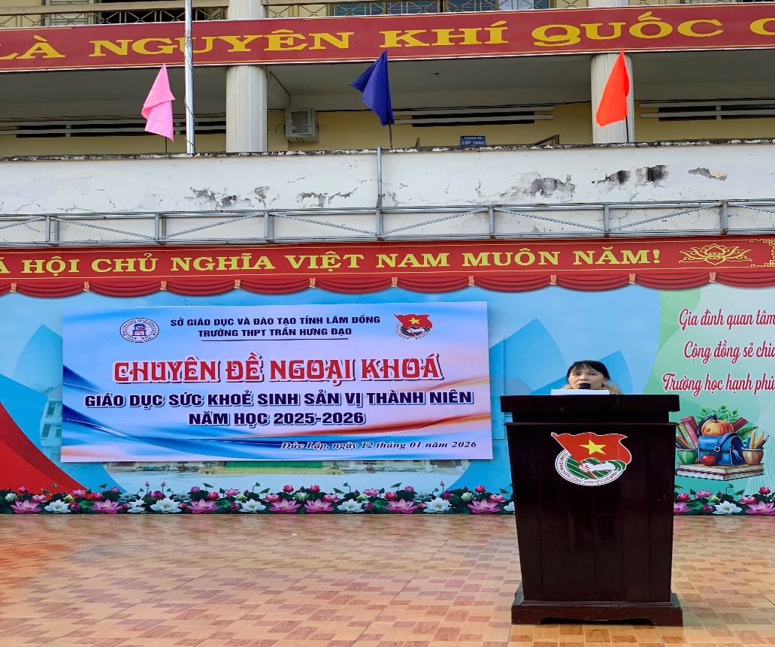

Có thể khẳng định rằng sức khỏe sinh sản là một mảng quan trọng của đời sống, có ảnh hưởng lớn đến hạnh phúc và sức khỏe của mỗi cá nhân và cộng đồng. Nhưng những ai thiếu hiểu biết về nó hoặc có định kiến sai lầm, thiếu tình cảm, thiếu lòng trân trọng có thể làm cho nó trở nên nhạt nhẽo, tầm thường thậm chí đau buồn, xấu xa…

Ngày nay hầu hết mọi người đã quan tâm đến vấn đề sức khỏe sinh sản và mong muốn biết rõ hơn về nó. Nhiều nước trên thế giới đã đưa giáo dục giới tính và sức khỏe sinh sản vào giảng dạy ở nhà trường phổ thông và đại học. Kinh nghiệm của những nước đã triển khai giáo dục giới tính và sức khỏe sinh sản cho thấy nó đem lại kết quả tích cực chứ không đáng sợ như người ta tưởng.

Bằng chứng trên khắp thế giới đã cho thấy rất rõ ràng việc cung cấp thông tin và xây dựng những kỹ năng về giới tính và sức khỏe sinh sản cũng như mối quan hệ của con người sẽ giúp ngăn ngừa những vấn đề về sức khỏe và tạo những vấn đề sức khỏe và tạo những quan điểm chín chắn hơn và có trách nhiệm hơn và góp phần nâng cao nhận thức con người về mặt cá nhân với xã hội. Vì vậy, nó càng bắt đầu càng sớm càng tốt (trước tuổi 12 theo tổ chức Y tế thế giới).

1. Khái niệm về tuổi vị thành niên:

Lứa tuổi vị thành niên là giai đoạn chuyển tiếp từ tuổi ấu thơ sang người lớn. Đây là giai đoạn phát triển mạnh mẽ và phức tạp nhất của cuộc đời mỗi con người. Biểu hiện của giai đoạn này là xảy ra đồng thời một loạt những thay đổi bao gồm sự chín muồi về thể chất, sự biến đổi về tâm lý và các quan hệ xã hội, bước đầu hình thành nhân cách. Nhưng đây cũng là giai đoạn nảy sinh nhiều rối nhiễu về tâm lý nhất so với các lứa tuổi khác.

Theo tổ chức y tế thế giới, vị thành niên nằm trong độ tuổi từ 10->19. Trẻ em bước vào tuổi vị thành niên bằng những dấu hiệu của tuổi dậy thì. Tuổi dậy thì đối với nữ giới được tính từ khi xuất hiện kinh nguyệt lần đầu tiên (Khoảng 13->14 tuổi), còn đối với nam giới kể từ khi xuất tinh lần đầu tiên (khoảng 14->15 tuổi). Ngày nay đối với toàn thế giới, tuổi dậy thì đến sớm hơn: nữ lên 10, nam 12->13. Có những trường hợp cá biệt có thể đến sớm hơn hoặc muộn hơn bình thường.

Tuổi dậy thì là tuổi có khả năng sinh sản, nhưng cơ thể các em đang ở vào độ tuổi vị thành niên, nên chưa chín muồi về sinh dục, chưa ổn định về mặt tâm sinh lý và chưa thể làm cha, làm mẹ được. Vì vậy, phải tiến hành giáo dục sức khỏe sinh sản cho vị thành niên, tạo điều kiện cho các em vượt qua được giai đoạn khủng hoảng của tuổi dậy thì để trở thành người lớn thực sự.

2. Sức khỏe sinh sản vị thành niên:

2.1 Những biến đổi về thể chất:

Bước vào tuổi dậy thì, tuyến yên tiết ra lượng hoocmon FSH và LH có tác dụng kích thích hoạt động của buồng trứng (nếu là nữ), tinh hoàn (nếu là nam). Nhận lệnh của tuyến yên, buồng trứng của nữ giới tăng cường sản xuất ra 2 hoocmon là estrogen và progesteron; còn tinh hoàn nam giới sản xuất ra hoocmon testosteron. Các hoocmon này khiến cho cơ thể có những biến đổi sinh học bên trong và bên ngoài thật kỳ diệu: biến đổi nhanh về vóc dáng cơ thể, cơ quan sinh dục phát triển, các đặc điểm giới tính khác như lông, râu, ngực trở nên rõ rệt, các em gái bắt đầu có kinh nguyệt, các em trai có hiện tượng xuất tinh. Sự phát triển đó đưa trẻ em bước vào một cuộc sống mới của tuổi vị thành niên.

2.2. Những biến đổi về sinh lý và tâm lý:

Cùng với sự biến đổi về thể chất, ở VTN xuất hiện những hiện tượng sinh lý đặc biệt

a. Hiện tượng kinh nguyệt ở nữ giới:
Kinh nguyệt hay còn gọi là hành kinh lần đầu tiên xảy ra khi một em gái bước vào tuổi dậy thì, đa số ở khoảng 12 tuổi, một số ít có kinh lần đầu có thể sớm hơn hoặc chậm hơn. Đó là sự phát triển tự nhiên và hạnh phúc, một đảm bảo về nữ tính và là dấu hiệu thông báo sự trưởng thành của bộ máy sinh sản ở nữ giới.
Có bốn yếu tố đặc trưng cho kinh nguyệt là:
+ Về chu kỳ kinh nguyệt: Từ ngày thứ nhất có kinh lần này đến ngày thứ nhất có kinh lần sau được gọi là một chu kỳ kinh (vòng kinh). Đa số phụ nữ có chu kỳ kinh thường khoảng 28 ngày, một số có thể ngắn hơn hoặc dài hơn, có khi đến 40 ngày.
+ Số ngày hành kinh: Kinh nguyệt thường xảy ra nhanh hay chậm tùy từng người, có người chỉ 2->3 ngày, một số người khác có thể đến 6,7 ngày.
+ Khối lượng kinh: Mỗi lần hành kinh có thể mất 50-60ml máu kinh.
+ Màu sắc kinh: màu sắc kinh đỏ, không có máu cục. Người phụ nữ nào có những bất thường về thời gian hành kinh, khối lượng kinh và chu kỳ kinh tức là bị rối loạn về kinh nguyệt. Khi mới có kinh thì các yếu tố trên thường dao động trong năm đầu rồi mới định hình rõ rệt trong từng người. Khi một em gái đến tuổi 17 mà chưa có kinh nguyệt và vú chưa phát triển coi như dậy thì đến muộn, trong trường hợp này cần phải đi khám để xem có phải do chậm phát triển nội tiết tố hay do rối loạn nào khác của cơ thể.
b. Hiện tượng xuất tinh ở nam giới:
Hiện tượng cương dương vật và xuất tinh ban đêm (giấc mơ ướt hay còn gọi là mộng tinh) cho thấy khả năng sinh sản của nam giới đã bắt đầu. Nhưng từ đó đến tuổi hôn nhân cũng còn trên dưới 10 năm. Vì vậy tuổi VTN cần hiểu điều này mà tăng cường việc học tập, rèn luyện để tránh những hành động sai lầm đáng tiếc làm tổn hại đến sức khỏe và hạnh phúc, tương lai như quan hệ tình dục sớm, tảo hôn....
c. Những biến đổi về tâm lý:
Cùng với những biến đổi về cơ thể, sinh lý ở độ tuổi vị thành niên đời sống tâm lý của các em cũng có những thay đổi sâu sắc. Các em dần dần tự chủ về tâm lý, tình cảm, tìm hiểu và có cảm xúc về giới tính, đồng thời suy nghĩ về vai trò tương lai của các em trong xã hội. Quá trình này diễn ra dần dần, đem đến cảm xúc cho các em và cảm xúc này đôi khi không ổn định. Một số em có thể cảm thấy thất vọng, vỡ mộng và bị tổn thương, nhưng trong chốc lát lại có thể trở nên sôi nổi, lạc quan.



3. Các yếu tố nguy cơ ảnh hưởng đến sức khỏe sinh sản của VTN:
3.1. Mang thai sớm:
- Mang thai sớm là hiện tượng người nữ giới mang thai trước 18 tuổi.
- Hậu quả của mang thai sớm ở tuổi vị thành niên:
+ Tuổi có thai của người phụ nữ sẽ ảnh hưởng đến thai nghén cũng như sức khỏe của họ. Người mẹ tuổi càng trẻ nếu có thai, hậu quả về thể chất càng nghiêm trọng, vì cơ thể lúc này chưa đến độ hoàn thiện và ổn định, hơn nữa các em chưa có kiến thức về việc sinh nở hoặc phá thai. Những tai biến khi mang thai, nạo phá thai và sinh đẻ là những nguyên nhân đầu tiên dẫn đến tử vong bà mẹ ở tuổi vị thành niên. Con của những bà mẹ VTN hầu hết là đẻ non, nhẹ cân và có thể tử vong khi sinh ra hoặc trong môt vài năm đầu của cuộc đời. Trẻ có thể bị dị tật bẩm sinh, ảnh hưởng đến sự phát triển thể chất và tinh thần của chúng sau này.
Nhiều trường hợp mang thai ở tuổi VTN do áp lực của gia đình và dư luận xã hội nên dẫn đến cưới xin bắt buộc hoặc phá thai bất hợp pháp ở nơi không đảm bảo an toàn (bà đỡ đẻ vườn hay những cơ sở y tế tư nhân không có giấy phép hành nghề sản phụ khoa) hoặc phá thai muộn.
Hầu hết những cô gái mang thai sớm đều phải bỏ học, phải xa cách bạn bè, thầy cô giáo, cơ may tìm kiếm việc làm của các em đó sẽ ít hơn và phải phụ thuộc vào những người khác để sống và nuôi con. Người mẹ trẻ cảm thấy mình cô lập, tương lai của mình bị bán rẻ, mất giá trị trong con mắt của mọi người, làm tăng thêm cảm giác thất bại, lạc lõng.
Một số em vì những mặc cảm đó mà dẫn đến những hành động đáng tiếc như tự vẫn, bỏ nhà đi làm gái bán dâm hoặc trở thành kẻ giết người. Nếu có tiến hành hôn nhân thì cả người con trai và con gái phải chấp nhận, nhưng sự kết hợp đó rồi cũng nhanh chóng kết thúc bằng sự tan vỡ. Đứa con của những cặp vợ chồng này sẽ phải chịu đựng quá nhiều thiệt thòi và bà mẹ không có khả năng chăm sóc, thậm chí còn ghét bỏ nó và còn bị xã hội coi trẻ đó là bất hợp pháp.
Ngoài ra, nữ tuổi VTN mang thai sớm, sẽ làm tăng tốc độ phát triển dân số; nhà nước chi trả trực tiếp trợ cấp về y tế, xã hội để giải quyết khó khăn cho mẹ và con. Xã hội còn phải chi trả gián tiếp những hậu quả do học vấn kém hiệu quả của những lao động không lành nghề làm ra.
Có thể nói làm cha, mẹ ở tuổi VTN thật không đáng mong muốn vì nó sẽ gây những hậu quả không thể lường trước được cho bản thân các em, con của họ cũng như gia đình và xã hội.
3.2. Mắc các bệnh lây truyền qua đường tình dục:
Ở tuổi VTN, nếu có quan hệ tình duc sớm mà không có biện pháp để phòng tránh thì ngoài nguy cơ có thể gây ra mang thai sớm còn có thể bị nhiễm các bệnh lây truyền qua đường tình dục như: Bệnh lâu, giang mai, bệnh do trùng roi Trichomonas, bệnh do nấm, bệnh sùi mào gà...đặc biệt là lây nhiễm HIV. Bệnh lây truyền qua đường tình dục gây ảnh hưởng lớn đến sức khỏe con người nhất là đối với phụ nữ và trẻ sơ sinh, ảnh hưởng lớn đến sức khỏe cộng đồng, kinh tế đất nước và nòi giống.
Muốn phòng chống các bệnh lây truyền qua ĐTD có hiệu quả, nhất là ở các đối tượng thanh thiếu niên, học sinh, cần nâng cao kiến thức về giới tính, tình dục và những hiểu biết về bệnh lây truyền qua đường tình dục để biết cách phòng cho chính mình và cho người khác.
3. 3. Bị xâm hại tình dục:
Xâm hại tình dục trẻ em là những hành vi trực tiếp hay gián tiếp tác động đến trẻ em nhằm thỏa mãn dục vọng, trục lợi, gây ảnh hưởng xấu cho trẻ em cả về thể chất lẫn tinh thần.
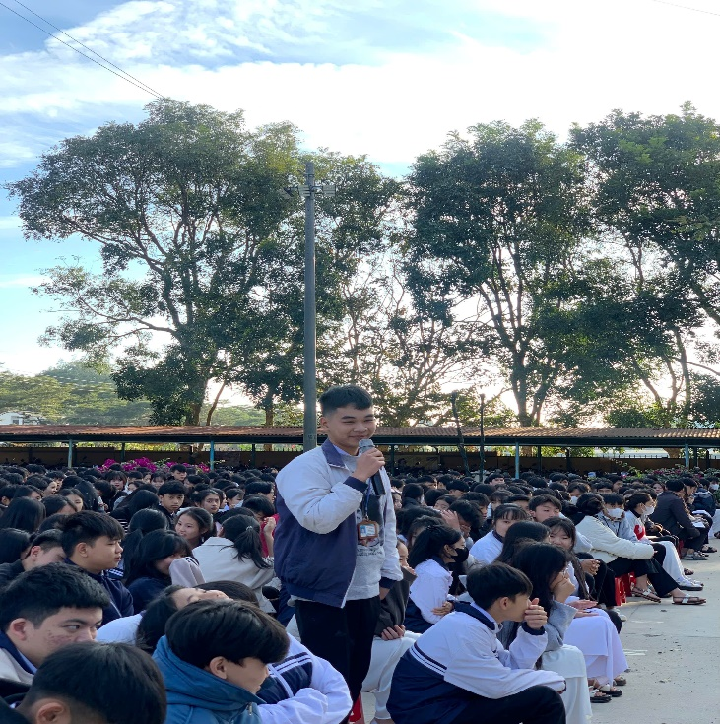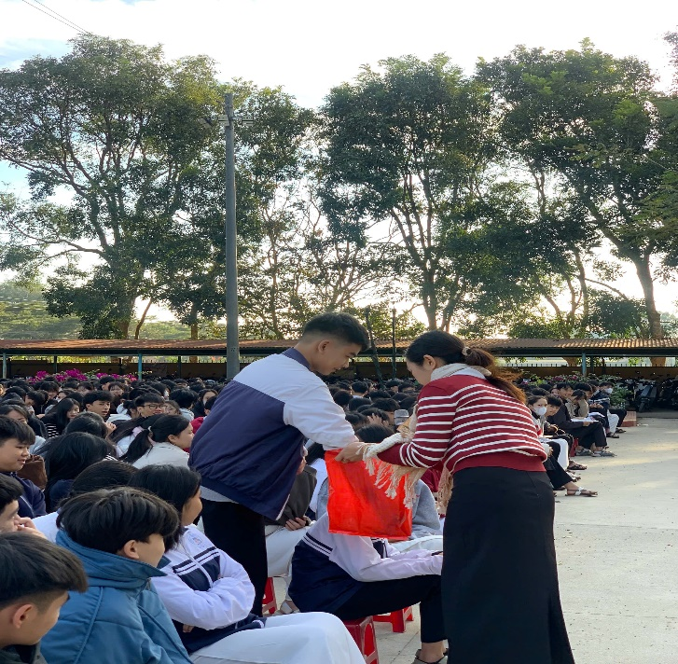

Thông qua nội dung chuyên đề ngoại khoá Giáo dục sức khoẻ sinh sản vị thành hôm nay mong muốn các em sẽ có thêm cho mình một vốn kiến thức bổ ích nhằm bảo vệ và chăm sóc sức khoẻ cho bản thân.Thông điệp mà Bác sỹ Nguyễn Thị Hoàng gửi đến chương trình là “Không quan hệ tình dục trước hôn nhân”.

Tin, bài viết: Trường THPT Trần Hưng Đạo

